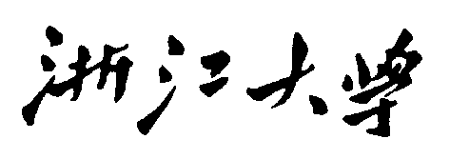
物 理 实 验 报 告

实验名称：___惠斯登电桥____________
实验桌号：_________________________
指导教师：___王鲲______________________

班级：____________电气2405____________
姓名：_____________于卓立_____________
学号：___________3240104135___________

实验日期: _2025_年_12_月_25_日 星期_四_下午
（此处填实验选课系统内日期）

一、预习报告（10分）
1. 实验综述（5分）
（自述实验现象、实验原理和实验方法，包括必要的光路图、电路图、公式等。不超过500字。）
惠斯登电桥是一种用于精确测量电阻的经典电路，由英国科学家克里斯蒂于1833年提出，后由惠斯登在1843年改进并推广应用。该电桥利用平衡比较法，通过调节已知电阻使桥路中检流计指示为零，从而计算出未知电阻值。
实验原理：电桥由四个电阻构成桥臂，其中包含一个待测电阻。当电桥平衡时，桥中间检流计无电流通过，此时两个相对桥臂电阻的乘积相等。通过调节已知电阻使电桥平衡，即可推算出待测电阻值。该方法避免了直接测量电流和电压，减少了电表内阻带来的系统误差，具有较高的测量精度和灵敏度。
实验中还涉及电桥灵敏度的概念，它反映了电桥对电阻变化的响应能力。灵敏度越高，电桥对微小电阻变化的检测能力越强，测量结果也越精确。

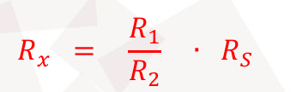
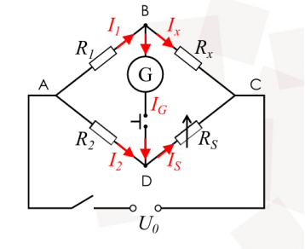

2.实验重点（3分）
（简述本实验的学习重点，不超过100字。）
·理解惠斯登电桥的工作原理，掌握电桥平衡条件及其在电阻测量中的应用。
·学会自组电桥，正确连接电路，熟悉检流计和电阻箱的使用方法。
·掌握盒式惠斯登电桥的操作，能够正确选择倍率臂并完成电阻测量。
·学习电桥灵敏度的测算方法，理解其对测量精度的影响。
·进行误差分析，掌握不确定度的估算方法，并能正确表达测量结果。

3.实验难点（2分）
（简述本实验的实现难点，不超过100字。）
·电桥平衡的调节：需要耐心、细致地调节电阻箱，使检流计准确指零，过程中易受外界干扰影响。
·电桥灵敏度的理解与测定：灵敏度是一个抽象概念，实验中对它的测量和计算需要准确把握检流计偏转与电阻变化的关系。
·误差来源分析：除了仪器误差外，还需考虑电桥灵敏度引入的不确定度，综合评估最终结果的不确定度具有一定难度。
·交换法的正确应用：在自组电桥中采用交换法测量时，需确保操作规范，否则会影响测量结果的准确性。
·盒式电桥倍率选择：若倍率选择不当，可能导致测量结果有效位数不足，影响实验数据的可靠性。

二、原始数据
（将有老师签名的“自备数据记录草稿纸”的扫描或手机拍摄图粘贴在下方，完整保留姓名，学号，教师签字和日期。）
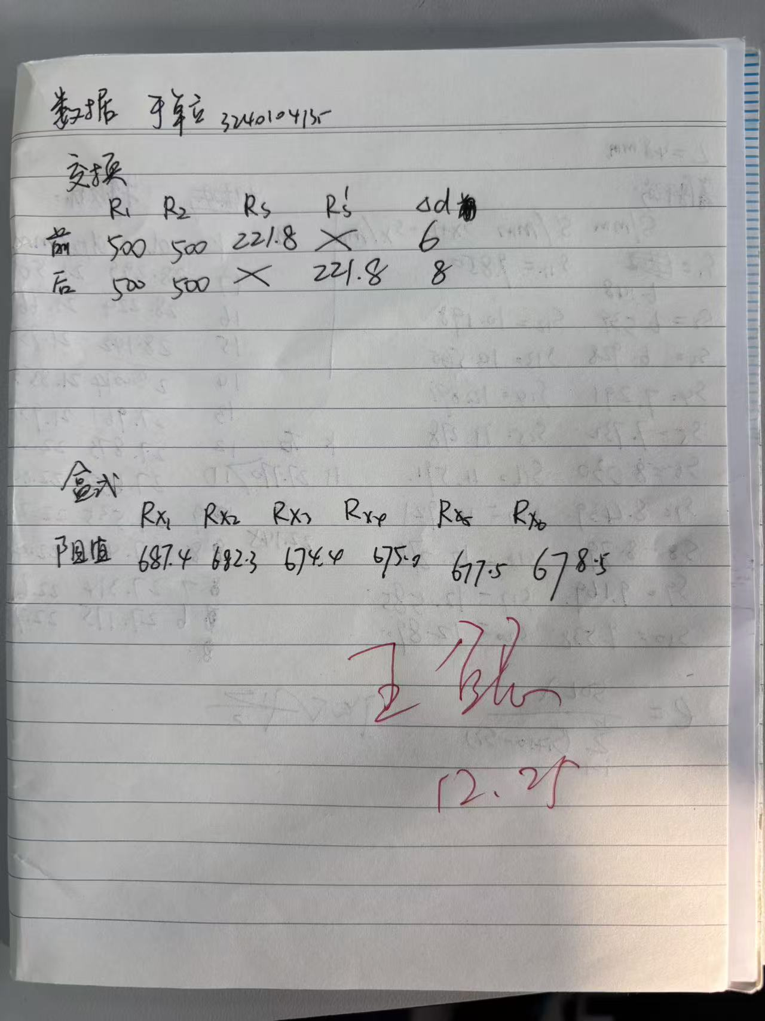

三、结果与分析
1. 数据处理与结果
（列出数据表格、选择适合的数据处理方法、写出测量或计算结果。）
①自组电桥交换法测电阻
R1/Ω | R2/Ω | R1:R2 | Rs1/Ω | Rs2/Ω | △d1 | △d2
500 | 500 | 1 | 221.8 | 221.8 | 6 | 8
$$\overline{\text{Rs}}\text{=221.8Ω}$$
$\text{Rx}\text{=}\sqrt{\text{Rs}\text{1·}\text{Rs}\text{2}}$ =221.8Ω，△d=8
灵敏度$\text{S}\text{=}\frac{\text{△}\text{d}}{\text{△}\text{Rs}\text{/}\text{Rs}}\text{=1.8×}{\text{10}}^{\text{4}}$（格）
U（Rs）=±(0.001Rs+0.002m)=0.234Ω,m=6
Rx相对不确定度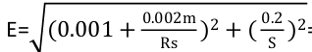
得到E=0.00105
△Rx=E·$\overline{\text{Rx}}\text{=}$0.2Ω
Rx=（221.8±0.2）Ω
②盒式电桥测电阻
 | Rx1 | Rx2 | Rx3 | Rx4 | Rx5 | Rx6
阻值/Ω | 687.4 | 682.3 | 674.4 | 675.0 | 677.5 | 678.5

$\overline{\text{Rx}}\text{=}$679.2Ω
标准偏差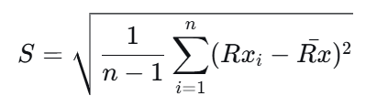
S=4.92Ω
离散度=$\frac{\text{S}}{\overline{\text{Rx}}}\text{×100\%=}$0.7%

2．误差分析
（运用测量误差、相对误差或不确定度等分析实验结果，写出完整的结果表达式，并分析误差原因。）
- 实验中检流计难以完全调零，按下电计按钮再松开时，发现原本已调零的检流计又发生微小偏转，给Rs测量带来误差
- 实验中电阻箱的分度值0.1欧，在实际测量时，检流计会出现Rs=R0时左偏，Rs=R0+0.1Ω时右偏，并未完全零偏，给Rs测量带来误差。
- 盒式实验中，由于盒内检流计发生老化等，精度可能较低，调节电阻时很难确定哪个阻值时完全零偏，引入误差。

3．实验探讨
（对实验内容、现象和过程的小结，不超过100字。）
本次实验成功使用自组电桥和盒式电桥完成了对未知电阻的精确测量。通过实践，我深刻理解了电桥的平衡原理和调节技巧，掌握了交换法以减小系统误差的方法。实验也让我认识到，测量精度不仅依赖于仪器本身的准确度，更与操作者的细致程度（如平衡点的精确判断）以及对电桥灵敏度、接触电阻等误差来源的理解和控制密切相关。这为今后进行更精密的电学测量奠定了重要基础。

四、思考题
（解答教材或讲义或老师布置的思考题，请先写题干，再作答。）
四、思考题（10分）
（解答教材或讲义或老师布置的思考题，请先写题干，再作答。）
1.为什么用惠斯登电桥测电阻比伏安法测量的准确度高？用电桥法测电阻产生误差的主要因素是什么？
惠斯登电桥通过平衡条件测量电阻，避免了伏安法中电流表和电压表的内阻对测量结果的影响，从而提高了测量精度。
主要误差来源包括电桥灵敏度、电阻元件的精度、接触电阻、温度变化以及电源电压的稳定性。
2.为了提高电桥测量灵敏度，应采取哪些措施？为什么？
提高电源电压、使用高灵敏度检流计、选择适当的比率臂电阻、减少接触电阻和线路电阻。这些措施可以增强电桥对微小不平衡的检测能力，从而提高测量的灵敏度和准确性。
3.用电桥测电阻时，若线路接通后检流计指针总是往一个方向偏转或总不偏转，试分析是什么原因？
总在一个方向偏转：可能是电桥未达到平衡，原因包括电阻值不匹配、电源电压不稳定或接线错误。
总不偏转：可能是检流计损坏、线路断路或电源未接通。
4.惠斯登电桥比率臂选取的原则是什么？为什么要这样选取？
比率臂的电阻值尽量接近，这样能够保证结果有效数字为四位。这样选取可以减少调节难度，提高测量的精度和灵敏度。
5.如何使用自组电桥测量电表内阻（注意电表所能允许通过的最大电流）？根据电桥平衡的特点，可否将桥路中的检流计去掉，换成行测电表判别电桥的平衡？
将待测电表接入电桥的一个臂，调节其他电阻使电桥平衡，通过平衡条件计算电表内阻。注意控制通过电表的电流不超过其最大允许值。
理论上可以用行测电表替换检流计，但待测电表的灵敏度可能不足以检测微小的不平衡，影响测量精度。因此，通常使用高灵敏度检流计来确保平衡的准确性。

